МБУ ДО СШ «Ледовый дворец спорта»
Аренда зала хореографии-
для проведения уроков танцев, занятий фитнесом, йогой и т.д. Зал расположен на 2-м этаже, имеет хореографические станки, оборудован зеркалами.

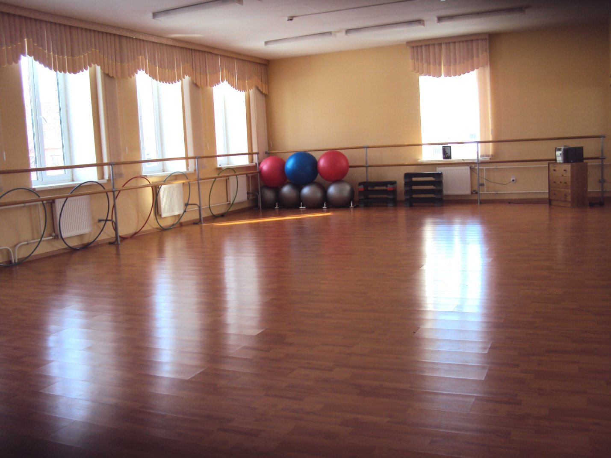 Справки по телефону: 8(84342) 5-91-36

